Inventaire forestier à Madagascar

Inventaire forestier
Les inventaires forestiers ont été précédés par la mise en place de modèle de relevés et d’analyses des données afin de faciliter le travail des stagiaires ainsi que celui des agents forestiers. Ce travail ne propose pas une méthode universelle d’inventaire mais plutôt une base sur laquelle on s’appuiera afin d’effectuer de nouveaux inventaires sur les divers sites gérés par l’ONG l’Homme et l’Environnement. Ces inventaires ont aussi tous leurs limites et ne permettent pas de répondre à toutes les questions, il faut donc adapter les méthodes pour chaque nouvel inventaire en fonction des attentes.
Ces méthodes sont le résultat du travail de plusieurs stagiaires de l’ONG ainsi que avec la contribution de Barbara Mathevon et de Philippe Colas.
Pour ce qui concerne le Niaouli, je me suis basé sur les travaux de Melissa Malvoisin et Marion Dou. Voici la description de cette méthode :
Délimiter une placette de 20 sur 20 mètres, dans une zone où l’espèce à recenser est présente, avec des piquets. S’aider d’une boussole afin que les angles de la placette soient à 90° (2 côtés sont orientés nord-sud et les deux autres sont orientés est-ouest). A l’intérieur de celle-ci, définir des sous-placettes de 3 sur 3 mètres et 8 sur 8 mètres comme sur le schéma ci-dessous :
Figure 1 : croquis des surfaces d’inventaires Niaoulis.
3m
8 m

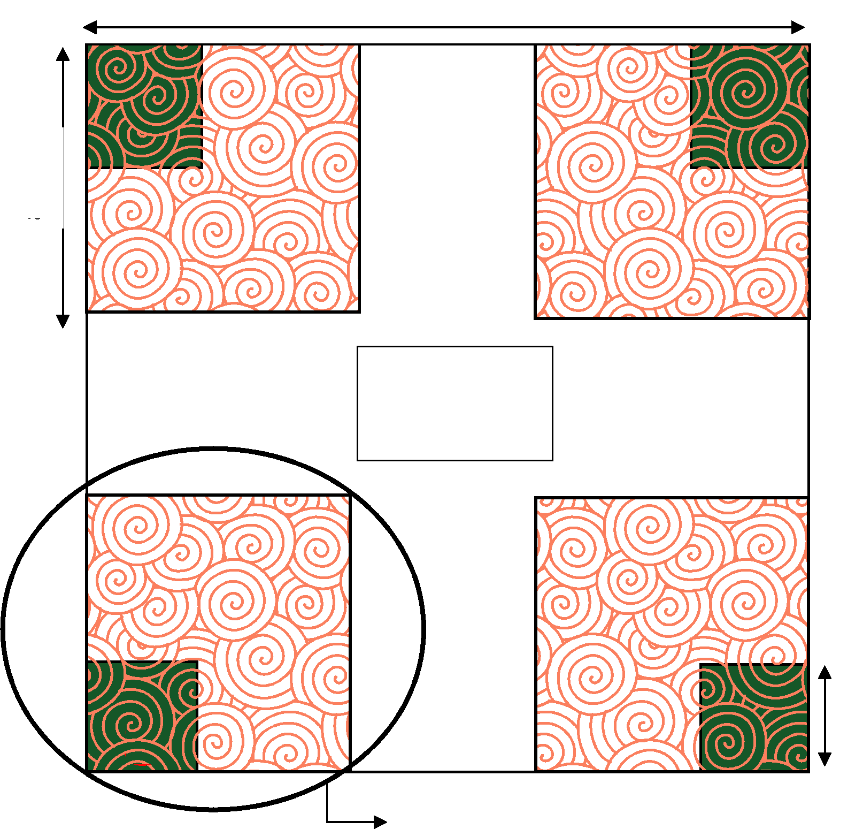
20 m
0¹
2
A
B
Prendre les
coordonnées
GPS ici !
C
D
3
4
Placette 1
9
Le comptage des individus s’effectue en fonction de leur diamètre de la manière suivante :
3*3m : comptage de tous les individus dont le diamètre varie de 1 à 5 cm en prenant la mesure au pied de l’arbre

 | 8*8m : comptage de tous les individus dont le diamètre varie de 6 à 9 cm en prenant le diamètre à hauteur de poitrine (DHP) (1,30 m environ)
20*20m : comptage de tous les individus dont le diamètre est égal et supérieur à 6 cm en prenant le diamètre à hauteur de poitrine (DHP) (1,30 m environ)

Prendre un point GPS de la placette (au centre). L’important est la répartition géographique des placettes, il est donc conseillé de se placer toujours sur le même angle entre les placettes. Essayer de disposer les placettes dans plusieurs milieux (sec, humide, marécageux...) et dans des zones avec des densités d’individus différentes. Toutefois, les placettes sont réalisées tous les 100 m (à partir du GPS, il est possible de connaître la distance entre un POI00X et là où se trouve le GPS : mettre le curseur sur POI00X, la distance s’affiche en bas à droite de l’écran.
Préciser également s’il s’agit d’une placette dans laquelle l’individu est exploité. L’ensemble de ces informations sera inscrit sur une fiche d’inventaire (Annexes 5, 6 et 7) afin de faciliter le travail sur le terrain et le traitement ultérieur des données. Il est conseillé de rajouter des informations concernant l’expansion du peuplement similaire à la placette.
Pour terminer une carte sera réalisée comprenant les points des différentes placettes ainsi que les surfaces contenant du Niaouli et toutes les informations recueillies seront jointes à la base de données de l’ONG.
Pour l’inventaire concernant Grevillea banksii, la méthode a été adaptée en fonction des objectifs fixés dans le cadre de ce travail ainsi que du type de peuplement que forme Grevillea à proximité de la zone de gestion de l’ONG. Lors des premières observations réalisées au début de ce stage, nous avons noté que le peuplement de Grevillea est quasiment monospécifique, peu d’autre espèces colonisent cette région, un des seuls arbres à pousser est Ravinala madagascariensis. Les peuplements sont composés d’une majorité de très petits diamètres et sont très denses ce qui empêche la croissance de plante au sol. En raison de ces différences, la méthode d’inventaire a été transformée par rapport à celle utilisée pour le Niaouli afin de diminuer le temps de travail sur le terrain et d’obtenir les réponses utiles pour réaliser le plan d’aménagement de Vohibola.
En voici le descriptif :
Délimiter deux placettes contiguës de 10*10 m, dans une zone où l’espèce à recenser est présente, avec des piquets. S’aider d’une boussole afin que les angles de la placette soient à 90°.
A l’intérieur de celle-ci, le comptage s’effectue sur tous les individus rencontrés :

10m

Mesure de la position grâce au GPS au centre de la placette
Figure 2 : croquis des placettes d’inventaires Grevillea.
10m
10

Le comptage des individus s’effectue en fonction de leur diamètre à hauteur de poitrine de la manière suivante : comptage de tous les individus dont le diamètre est égal et supérieur à 1 centimètre en prenant le diamètre à hauteur de poitrine (DHP = 1.30 m environ).
11
Ensuite prendre le point GPS de chaque placette au centre au centre de celles-ci.
Afin d’améliorer la qualité des résultats et de les rendre le plus cohérent possible, il faudrait essayer de disposer les placettes dans plusieurs milieux (sec, humide, marécageux, etc.) et dans des zones avec des densités d’individus différentes et ayant été exploitées ou non. Voici le descriptif de la méthode de relevé :
Les placettes sont réparties au hasard dans la zone du Grevillea. Afin de créer un hasard nous avons décidé de plusieurs méthodes. La première méthode consiste à suivre une piste ou un chemin qui coupe du sud au nord les formations de Grevillea et toutes les dix minutes faire deux placettes contigües à 50 pas (mètres) du bord du chemin, pour la seconde il faut suivre la limite est externe du Grevillea et toutes les 10 minutes placer deux placettes contigües à 50 pas vers l’intérieur de la formation et la troisième consiste à suivre la limite ouest et toute les 20 minutes placer deux placettes contigües à 50 pas vers l’intérieur de la formation. Ces choix ont été dictés par le nombre de placettes que nous devions réaliser et l’emplacement des chemins.
A chaque point choisi on place deux placettes contigües de 100m² chacune. A l’intérieur de celle-ci on mesure toutes les tiges présentes à hauteur de poitrine (DHP) en séparant Grevillea des autres espèces. La mesure est effectuée grâce à un compas forestier artisanal fabriqué en Ravinala. Les placettes sont délimitées par une corde et forment deux carrés de 10 mètres de côté chacun. Au centre de chaque placette, on mesure la position géographique grâce au GPS. La pente n’est pas mesurée faute de matériel adéquat et l’altitude n’est pas systématiquement mesurée en raison des différents modèles de GPS qui n’offrent pas tous cette fonction. Certaines informations complémentaires (type de sol, type de milieu, météo lors du relevé) ont été ajoutées au protocole.
L’ensemble de ces informations sera inscrit sur une fiche d’inventaire afin de faciliter le travail sur le terrain et le traitement ultérieur des données (Annexes 5, 6 et 7).
Une fois les placettes terminées dans une formation végétale identique, il faut mesurer grâce au GPS le périmètre de cette zone afin calculer le nombre de tiges pour chaque zone.
En premier il a été effectué un pré-inventaire afin de déterminer le nombre de placettes minimum grâce à la formule suivante :
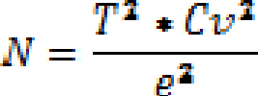
Avec N pour le nombre de placette, T pour le nombre de Student, Cv pour le coefficient de variation et e pour l’erreur acceptable.
Nous déterminerons donc le nombre minimum de placettes à inventorier afin de couvrir toute la surface de Grevillea en fonction de la marge d’erreur que nous désirerons obtenir.
Une fois le pré-inventaire terminé et le nombre de placettes déterminé, l’inventaire du Grevillea a été effectué, les données ont été transmises au bureau afin de les analyser et pour terminer une carte sera réalisée : elle contiendra les points des différentes placettes ainsi que les surfaces contenant du Grevillea et toutes les informations recueillies seront jointes à la base de données de l’ONG.
12

Source : Contribution au plan d’aménagement de Vohibola : Analyse de la problématique des espèces envahissantes dans la forêt littorale de Vohibola (Madagascar) et proposition sous forme de plan d’aménagement de valorisation économique pour la lutte et le développement local des communautés. Ambroise Marchand.

